**Exercícios fluxograma**

**Exercício 1**

**Exercício 2**

**Exercício 3**

**Exercício 4**

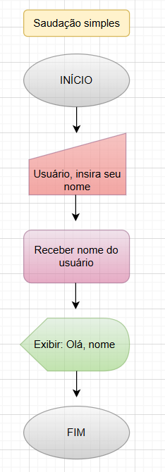

**Exercício 5**

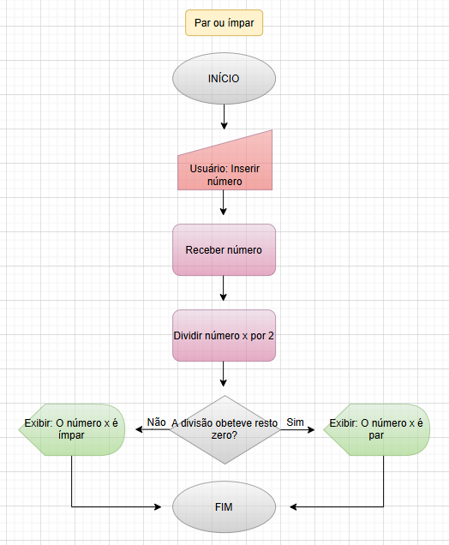

**Exercício 6**

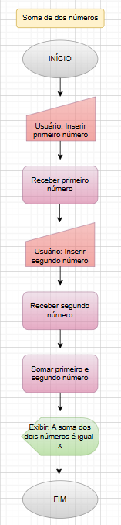

**Exercício 7**

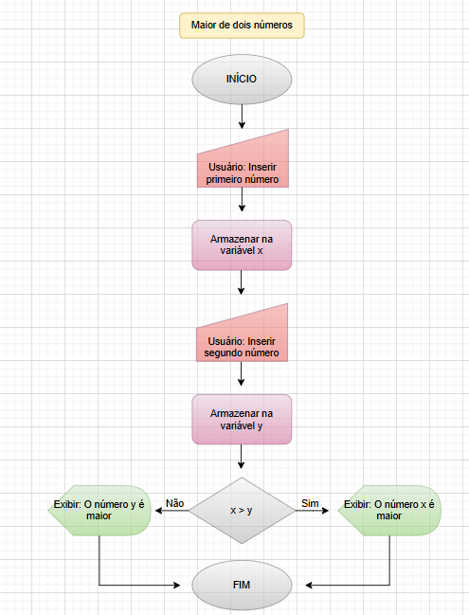

**Exercício 8**

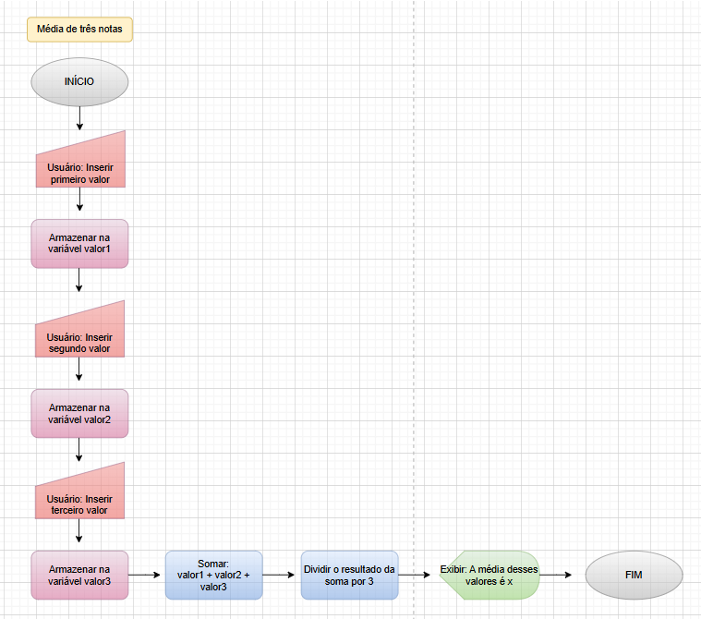

**Exercício 9**

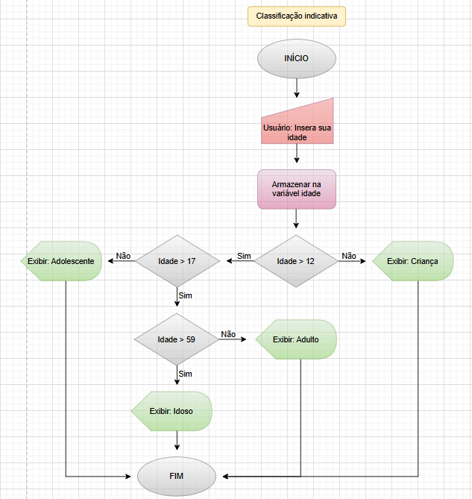

**Exercício 10**

**Exercício 11**